|  |  |
| --- | --- |
| futer logo | ПРАВИЛНИК  **О ДОПУНАМА ПРАВИЛНИКА О ПЛАНУ И ПРОГРАМУ НАСТАВЕ И УЧЕЊА ОПШТЕОБРАЗОВНИХ ПРЕДМЕТА СРЕДЊЕГ СТРУЧНОГ ОБРАЗОВАЊА У ПОДРУЧЈУ РАДА ПОЉОПРИВРЕДА, ПРОИЗВОДЊА И ПРЕРАДА ХРАНЕ**  ("Сл. гласник РС - Просветни гласник", бр. 7/2025) |

Члан 1.

У Правилнику о плану и програму наставе и учења општеобразовних предмета средњег стручног образовања и васпитања у подручју рада Пољопривреда, производња и прерада хране („Службени гласник РС – Просветни гласник”, бр. 9/18, 7/22, 10/22, 7/23, 10/23 и 10/24), у делу: „ПЛАН НАСТАВЕ И УЧЕЊА ЗА ОБРАЗОВНИ ПРОФИЛ ПОЉОПРИВРЕДНИ ТЕХНИЧАР”, за предмет: „2. _______ језик и књижевност”, додаје се: „Укупан недељни број часова у колони Т у I разреду износи 3 часа, укупан годишњи број часова у колони Т у I разреду износи 96 часова; укупан недељни број часова у колони Т у II разреду износи 3 часа, укупан годишњи број часова у колони Т у II разреду износи 96 часова; укупан недељни број часова у колони Т у III разреду износи 3 часа, укупан годишњи број часова у колони Т у III разреду износи 96 часова; укупан недељни број часова у колони Т у IV разреду износи 3 часа, укупан годишњи број часова у колони Т у IV разреду износи 96 часова; укупан годишњи број часова од првог до четвртог разреда износи 384 часа”.

За предмет: „1.1. Српски као нематерњи језик”, додаје се: „Укупан недељни број часова у колони Т у I разреду износи 2 часа, укупан годишњи број часова у колони Т у I разреду износи 64 часа; укупан недељни број часова у колони Т у II разреду износи 2 часа, укупан годишњи број часова у колони Т у II разреду износи 64 часа; укупан недељни број часова у колони Т у III разреду износи 2 часа, укупан годишњи број часова у колони Т у III разреду износи 64 часа; укупан недељни број часова у колони Т у IV разреду износи 2 часа, укупан годишњи број часова у колони Т у IV разреду износи 64 часа; укупан годишњи број часова од првог до четвртог разреда износи 256 часова”.

У делу: „ПЛАН НАСТАВЕ И УЧЕЊА ЗА ОБРАЗОВНИ ПРОФИЛ ПОЉОПРИВРЕДНИ ТЕХНИЧАР ДИГИТАЛНИХ ТЕХНОЛОГИЈА”, за предмет: „2. _______ језик и књижевност”, додаје се: „Укупан недељни број часова у колони Т у I разреду износи 3 часа, укупан годишњи број часова у колони Т у I разреду износи 105 часова; укупан недељни број часова у колони Т у II разреду износи 3 часа, укупан годишњи број часова у колони Т у II разреду износи 102 часа; укупан недељни број часова у колони Т у III разреду износи 3 часа, укупан годишњи број часова у колони Т у III разреду износи 99 часова; укупан недељни број часова у колони Т у IV разреду износи 3 часа, укупан годишњи број часова у колони Т у IV разреду износи 96 часова; укупан годишњи број часова од првог до четвртог разреда износи 402 часа”.

За предмет: „1.1. Српски као нематерњи језик”, додаје се: „Укупан недељни број часова у колони Т у I разреду износи 2 часа, укупан годишњи број часова у колони Т у I разреду износи 70 часова; укупан недељни број часова у колони Т у II разреду износи 2 часа, укупан годишњи број часова у колони Т у II разреду износи 68 часова; укупан недељни број часова у колони Т у III разреду износи 2 часа, укупан годишњи број часова у колони Т у III разреду износи 66 часова; укупан недељни број часова у колони Т у IV разреду износи 2 часа, укупан годишњи број часова у колони Т у IV разреду износи 64 часа; укупан годишњи број часова од првог до четвртог разреда износи 268 часова”.

После плана наставе и учења за образовни профил пољопривредни техничар дигиталних технологија, додаје се план наставе и учења за образовни профил техничар за микробиологију хране, који је одштампан уз овај правилник и чини његов саставни део.

Члан 2.

Програм наставе и учења општеобразовних предмета за образовни профил техничар за микробиологију хране, у четворогодишњем трајању, остварује се у складу са правилником којим је утврђен програм наставе и учења општеобразовних предмета у стручним школама, за образовне профиле у трогодишњем и четворогодишњем трајању.

Члан 3.

Овај правилник ступа на снагу наредног дана од дана објављивања у „Службеном гласнику Републике Србије – Просветном гласнику”, а примењује се од школске 2025/2026. године.

Број 110-00-93/1/2024-03

У Београду, 7. августа 2025. године

Министар,

проф. др **Дејан Вук Станковић,** с.р.

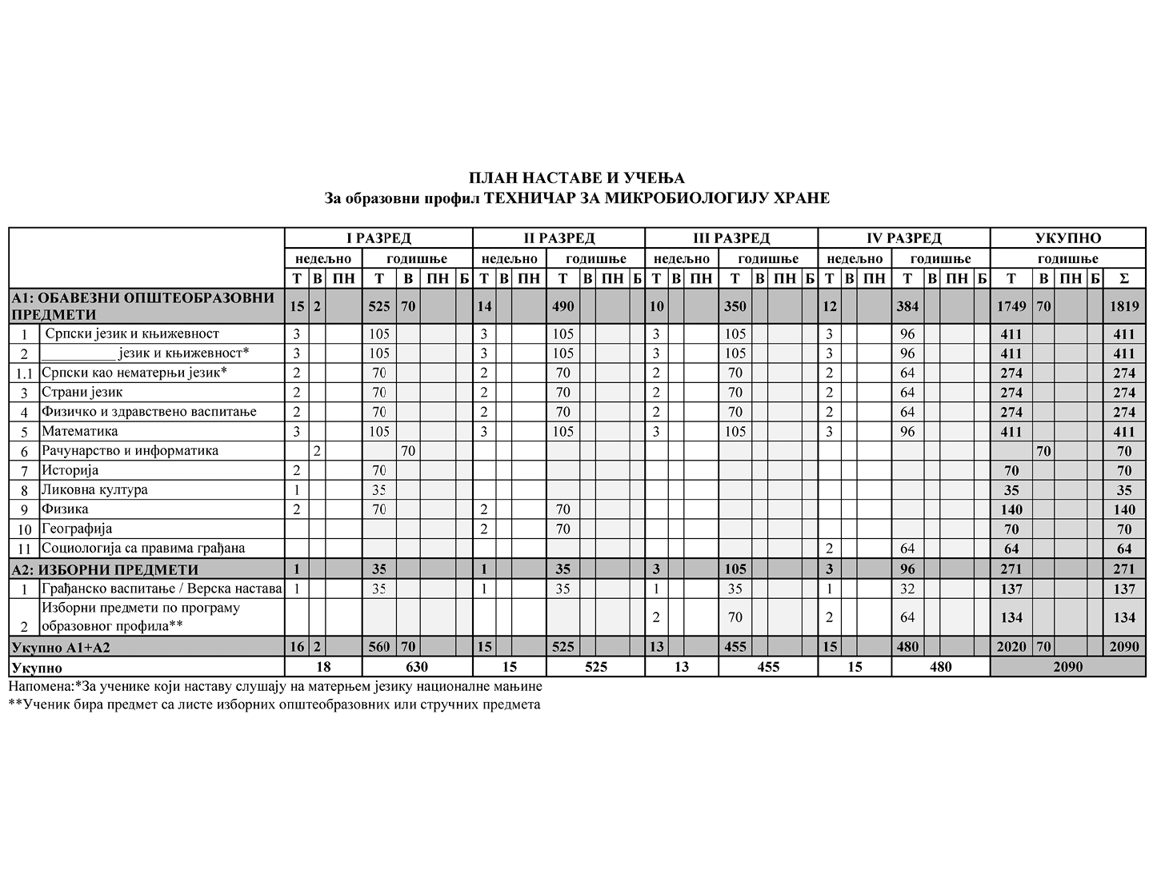

**Листа изборних предмета према програму образовног профила**

|  |  |  |  |  |  |
| --- | --- | --- | --- | --- | --- |
| Рб | Листа изборних предмета | РАЗРЕД | | | |
| **I** | **II** | **III** | **IV** |
| Општеобразовни предмети | | | | | |
| 1 | Изабрана поглавља математике |  |  |  | 2 |
| 2 | Историја (одабране теме) |  |  | 2 |  |
| 3 | Логика са етиком |  |  |  | 2 |
| 4 | Музичка култура |  |  | 2 |  |

**Остали облици образовно-васпитног рада током школске године**

|  |  |  |  |  |  |
| --- | --- | --- | --- | --- | --- |
|  | I РАЗРЕД часова | II РАЗРЕД часова | III РАЗРЕД часова | IV РАЗРЕД часова | УКУПНО часова |
| Час одељењског старешине | 70 | 70 | 70 | 64 | 274 |
| Додатни рад* | до 30 | до 30 | до 30 | до 30 | до 120 |
| Допунски рад* | до 30 | до 30 | до 30 | до 30 | до 120 |
| Припремни рад* | до 30 | до 30 | до 30 | до 30 | до 120 |

* Ако се укаже потреба за овим облицима рада

**Факултативни облици образовно-васпитног рада током школске године**

|  |  |  |  |  |
| --- | --- | --- | --- | --- |
|  | I РАЗРЕД часова | II РАЗРЕД часова | III РАЗРЕД часова | IV РАЗРЕД часова |
| Екскурзија | до 3 дана | до 5 дана | до 5 наставних дана | до 5 наставних дана |
| Језик другог народа или националне мањине са елементима националне културе | 2 часа недељно | | | |
| Трећи страни језик | 2 часа недељно | | | |
| Други предмети* | 1–2 часа недељно | | | |
| Стваралачке и слободне активности ученика (хор, секција и друго) | 30–60 часова годишње | | | |
| Друштвене активности (ученички парламент, ученичке задруге) | 15–30 часова годишње | | | |
| Културна и јавна делатност школе | 2 радна дана | | | |

* Поред наведених предмета, школа може да организује, у складу са опредељењима ученика, факултативну наставу из предмета који су утврђени наставним плановима других образовних профила истог или другог подручја рада, наставним плановима гимназије или по програмима који су раније објављени.

**Остваривање школског програма по недељама**

|  |  |  |  |  |
| --- | --- | --- | --- | --- |
|  | I РАЗРЕД часова | II РАЗРЕД часова | III РАЗРЕД часова | IV РАЗРЕД часова |
| Разредно часовна настава | 35 | 35 | 35 | 32 |
| Менторски рад (настава у блоку, пракса) | 2 | 2 | 2 | 2 |
| Обавезне ваннаставне активности | 2 | 2 | 2 | 2 |
| Матурски испит |  |  |  | 3 |
| **Укупно радних недеља** | **39** | **39** | **39** | **39** |

**Подела одељења у групе**

|  |  |  |  |  |  |  |
| --- | --- | --- | --- | --- | --- | --- |
| разред | Предмет/модул | годишњи фонд часова | | | број ученика у групи | помоћни наставник |
| вежбе | практична настава | настава у блоку |
| I | Рачунарство и информатика | 70 |  |  | 15 |  |